Лабораторная работа. Web-сервер Денвер. Введение в PHP
Цель: Научиться устанавливать Денвер, создавать собственные домены и поддомены в программе Денвер. Введение в язык PHP.

1. Денвер. Установка программного продукта.
Сервер на базе Денвер предназначен для создания собственных доменов на локальном компьютере, а также позволяет создавать сайты и тестировать их работоспособность, не имея доступа в Интернет.
Денвер — набор дистрибутивов (Apache, PHP, MySQL, Perl и т.д.) и оболочка для разработки сайтов на «домашней» (локальной) Windows-машине без выхода в Интернет.
Базовый (основной) пакет Денвера включает:
- Инсталлятор (поддерживается также инсталляция на flash-накопитель).
- Apache, SSL, SSI, mod_rewrite, mod_php.
- PHP5 с поддержкой GD, MySQL, sqLite.
- MySQL5 с поддержкой транзакций.
- Система управления виртуальными хостами, основанная на шаблонах. Чтобы создать новый хост, вам нужно лишь добавить директорию в каталог /home, править конфигурационные файлы не требуется. По умолчанию уже поддерживаются схемы именования директорий многих популярных хостеров; новые можно без труда добавить.
- Система управления запуском и завершением всех компонентов Денвера.
- phpMyAdmin — система управления MySQL через Web-интерфейс.
- Эмулятор sendmail и SMTP-сервера (отладочная «заглушка» на localhost:25, складывающая приходящие письма в /tmp в формате .eml); поддерживается работа совместно с PHP, Perl, Parser и т.д.

Отличительной особенностью Денвера является его полная автономность. Она заключается в следующем.
Денвер устанавливается в один-единственный каталог и вне его ничего не изменяет. Он не пишет файлы в Windows-директорию и не прописывается в Реестре. При желании вы можете даже поставить себе сразу два Денвера, и они не будут конфликтовать.
Никакие «сервисы» NT/2000 не «прописываются». Если вы запустили Денвер, то он работает. Если завершили — то перестает работать, не оставляя после себя следов.
Системе не нужен деинсталлятор — достаточно просто удалить каталог.
Установив Денвер однажды, вы можете затем просто переписывать его на другие машины (на произвольный диск в произвольную директорию). Это не приведет ни к каким побочным эффектам.
Все конфигурирование и настройка под конкретную машину происходит автоматически.
Эти же правила распространяются и на пакеты расширений.
В целях упрощения работы компонентов комплекса и улучшения совместимости с реальным Unix-хостером при старте создается специальный виртуальный диск, присоединенный к основной директории.
Виртуальный диск — это просто синоним для некоторой папки на реальном, или физическом, диске. Подключается он при помощи команды subst, о чем заботятся скрипты Денвера. Вы можете работать с виртуальным диском, как с обычным. При этом все операции в действительности будут производиться с указанной директорией. Механизм работы виртуальных дисков встроен в ОС и не ведет к каким-либо издержкам и замедлениям.
За счет применения виртуального диска Денвер «изнутри» похож на маленький Unix: у него есть своя директория /home, /usr, /tmp... Различные компоненты и серверы расположены так, как это принято в Unix. Например, в /home располагаются виртуальные хосты, а в /usr — программные компоненты.
Установка Денвера
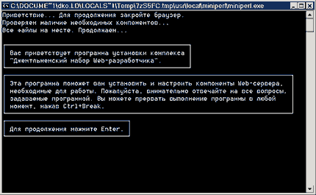
Для установки программного продукта Денвер (Денвер-3) необходимо скачать дистрибутив с сайта http://denwer.ru и запустить установочный файл. Во время установки необходимо выбрать следующие опции:
- Запустите скачанный инсталлятор Денвера.
- установку осуществить в папку C:\WebServer, а не в привычную папку C:\Program Files; по умолчанию используется C:\WebServers, вам нужно лишь нажать Enter, чтобы согласиться с этим выбором. В указанном каталоге будут расположены абсолютно все компоненты системы, и вне его никакие файлы в дальнейшем не создаются (исключая ярлыки на Рабочем столе).
- Далее вам предложат ввести имя виртуального диска, который будет связан с только что указанной директорией. Рекомендуем вам согласиться со значением по умолчанию (Z:). Важно, что диска с этим именем еще не должно содержаться в системе — чаще всего так и происходит с диском Z:. После этого начнется копирование файлов дистрибутива.
- Вам будет задан вопрос, как именно вы собираетесь запускать и останавливать комплекс. У вас есть две альтернативы:
- Создавать виртуальный диск при загрузке машины (естественно, инсталлятор позаботится, чтобы это происходило автоматически), а при остановке серверов его (диск) не отключать.
- Создавать виртуальный диск только по явной команде старта комплекса (при щелчке по ярлыку запуска на Рабочем столе). И, соответственно, отключать диск от системы — при остановке серверов. Этот вариант является более предпочтительным.
- Согласитесь создать ярлыки на рабочем столе для работы с Денвером.

Первый запуск Денвера
После установки Денвера его следует запустить вручную и проверить работоспособность.
Щелкните по созданному инсталлятором ярлыку Start Denwer на Рабочем столе, а затем, дождавшись, когда все консольные окна исчезнут, открывайте браузер и набирайте в нем адрес: http://localhost/denwer/. Выходить из Интернета при этом не обязательно.
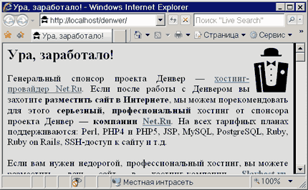
Прочитайте информацию из этого файла и обязательно протестируйте Денвер на работоспособность сервера, для этого вы пощелкайте по ссылкам приведенным в таблице.
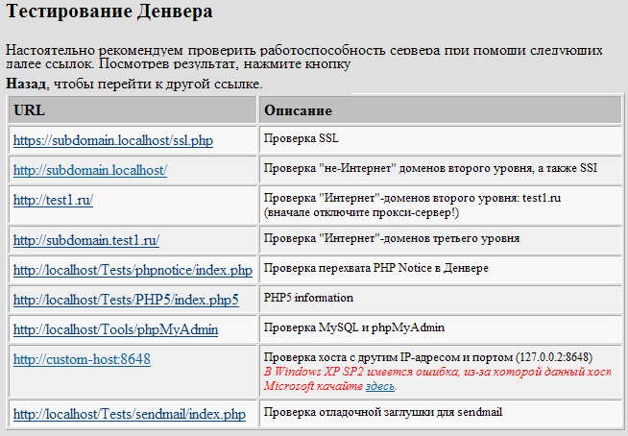

Работа с виртуальными хостами
Вниманию пользователей Windows NT, 2000 или XP (и старше). Прежде, чем продолжить, убедитесь, что у вас запущена служба «DNS-клиент». Это можно сделать, открыв Панель управления — Администрирование — Службы. В противном случае виртуальные хосты работать не будут.
Если вы занимаетесь разработкой Web-сайтов, вам наверняка хотелось бы обслуживать одним сервером сразу несколько хостов. Иными словами, введя в браузере путь http://localhost, вы попадете на один сайт, а, напечатав http://test1.ru, — совсем на другой (но тоже на локальной машине).
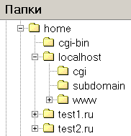
Добавить новый виртуальный хост в Денвере чрезвычайно просто. Пусть это будет test1.ru. Вам нужно сделать следующее:
Откройте папку C:\WebServer;
Создать в папке /home директорию с именем, совпадающим с именем виртуального хоста (в нашем случае test1.ru). Причем имя директории содержит точку. Эта директория будет хранить директории документов доменов третьего уровня для test1.ru.
Например,
имя abc.test1.ru связывается сервером с директорией /home/test1.ru/abc/,
имя abc.def.test1.ru — с /home/test1.ru/abc.def/.
поддиректория www соответствует адресам www.test1.ru и просто test1.ru.
На рисунке показано, как может выглядеть директория /home. Обязательно создайте папку www в директории виртуального хоста, ведь именно в ней будут храниться его страницы и скрипты!
Перезапустить сервер, воспользовавшись, например, ярлыком Restart Denwer на Рабочем столе.
Это все, что нужно сделать для нормальной работы сервера.
Для остановки работы сервера необходимо нажать по ярлыку Stop Denwer.

Зачем вообще нужен локальный сервер?
В последнее десятилетие во всем мире наблюдается настоящий бум среди Web-разработчиков (по преимуществу это программисты). Они устанавливают у себя на Windows-машине сервер Apache с различными дополнениями к нему: PHP, Perl, MySQL и т.д. — преимущественно в целях более удобной отладки сайтов.
Многие (преимущественно дизайнеры) могут спросить: зачем вообще нужен локальный Web-сервер, когда страницы можно открывать и так — прямо с диска? Если это обычные (статические) HTML-страницы, то да, сервер не нужен. Однако даже для такой мелочи, как SSI (Server-side Includes — директивы в страницах, позволяющие вставлять на нужное место содержимое других файлов), уже необходим сервер. Не говоря уж о скриптах — они без сервера просто не запустятся.
Обычно все эти проблемы решают при помощи FTP-клиентов: закачивают исправленные страницы и скрипты на «настоящий» сервер в Интернете, смотрят, что получилось, затем лезут в редактор, исправляют, снова закачивают и т.д. до бесконечности. Главный недостаток такого подхода очевиден: необходимо все время быть подключенным к Интернету. Также очень желательно иметь хорошую связь, потому что в противном случае работа будет продвигаться крайне медленно.

2 Создание собственного домена на локальном компьютере
После установки программы все необходимые для ее работоспособности файлы располагаются в папке C:\WebServers. Благодаря этому папку можно переносить с компьютера на компьютер, не нарушая работоспособности сервера.
Для создания собственного домена в рамках локального компьютера достаточно добавить новую папку с именем домена в каталог C:\WebServers\home. Например, самостоятельно создайте новый виртуальный хост myserver.ru (см. рисунок 1.1).
Файлы, которые должны находиться на этом сервере необходимо поместить в папку C:\WebServers\home\myserver.ru\www. При создании собственного домена следует учитывать нежелательность использования в имени домена букв кириллицы и специальных символов.

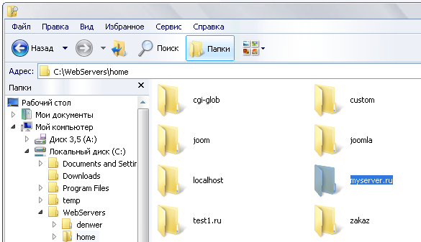
Рисунок 1.1 – Расположение доменов на Денвере
Для проверки работоспособности нового домена следует:
- перегрузить Денвер-3 (сделать это можно с помощью ярлыка  Restart servers на рабочем столе или с помощью запускного файла C:\WebServers\Denwer\Restart.exe);
- открыть в браузере страницу с адресом нового домена (например, http://myserver.ru). При этом в случае успешного запуска сервера на экране отобразится список файлов или содержимое файла с именем index. На большинстве сайтов при указании пути к домену или к папке отображается файл index.html или index.php или содержимое каталога, в случае если индексный файл отсутствует.
Вариант когда новый поддомен не отображается в браузере:
- выполнить команду ping на новый домен в командной строке (ping myserver.ru). Если ответ получен значит Денвер с новыми настройками успешно запущен. Если ответа нет, то возможно:
а) Денвер не был перезапущен с момента добавления нового домена;
б) имя папки отличается от имени пингуемого домена;
в) внутри домена не создана папка www.
- если команда ping проходит, то возможно в браузере вы пользуетесь прокси-сервером для доступа в интернет (см. рисунок 1.2). Например, в браузере Internet Explorer необходимо добавить ваш домен в список исключений. Для этого необходимо зайти в Сервис - Свойства обозревателя - Подключения - Настройка сети - Дополнительно… в поле Исключения указать адрес вашего нового домена.
- еще раз проверьте, что имя домена содержит только латинские буквы и цифры, а так же не содержит пробелов.
После установки сервера и создания собственного домена можно приступать к созданию сайта. Сайты можно условно разделить на статические (будут доступны пользователю в том виде и с той информацией которой они были созданы) и динамические (наполнение и внешний вид страниц может зависеть от ряда условий: учетной записи пользователя, времени и т.д.).
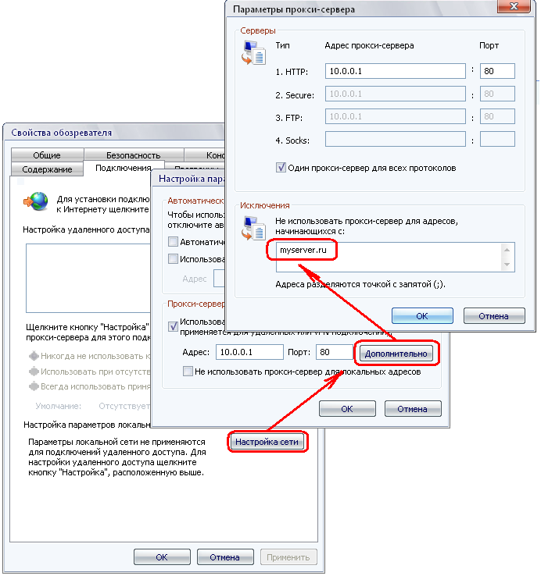
Рисунок 1.2 – Добавление исключений для прокси-сервера

Итак, у вас должен быть создан свой собственный домен под именем myserver.ru в нем должна быть обязательно создана папка www.
В папке www вашего домена (каталога) создайте файл index.html (именно с этого файла всегда начинается загрузка содержимого домена, если конечно, не указано что-то другое явно).
Откройте файл index.html с помощью блокнота. Запишите в него следующие строки:

Пример 1.

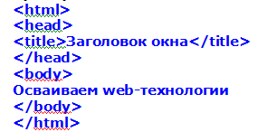
Сохраните файл. Перезапустите ссылку в поле адреса браузера (http://myserver.ru). Проверьте в браузере результат.

Примечание: Структура веб-сайта и html-теги описаны в файле Лаб работа 1 - доп информация HTML.doc.

3. Введение в язык PHP
Что такое PHP?
PHP - язык создания сценариев. PHP - это аббревиатура от слов Personal Home Page. PHP из набора инструментов превратился в полноценный язык программирования, а его название было изменено как рекурсивное образование PHP HyperText Preprocessor (препроцессор гипертекста PHP).
PHP - это серверный язык создания сценариев. Конструкции PHP, вставленные в HTML-текст, выполняются сервером при каждом посещении страницы. Результат их обработки вместе с обычным HTML-текстом передается браузеру.
В настоящее время основной версией PHP является пятая.
Существуют два основных конкурента PHP: Active Server Pages (ASP) компании Microsoft и ColdFusion компании Allaire. По сравнению с ними PHP обладает рядом преимуществ, в числе которых:
- Высокая производительность. PHP-программы работают быстрее, чем ASP.
- Функциональность. Разработку PHP-программы можно отделить от собственно разработки Web-страницы, что упростит жизнь и программисту, и дизайнеру.
- Цена. PHP абсолютно бесплатен.
- Простота в использовании. Имеющие опыт программирования на распространенных языках найдут синтаксис PHP хорошо знакомым.
- Переносимость. Один и тот же PHP-код можно использовать как в среде NT, так и на платформах UNIX.

Общие правила построения PHP-программы
PHP-программы состоят из простого текста, поэтому набирать их можно в любом текстовом редакторе. Популярные HTML-редакторы имеют встроенную поддержку для редактирования PHP-программ.
Расширение файлов PHP-программ по умолчанию в PHP4 - .php. На основании этого расширения сервер распознает файл как PHP-программу и запускает интерпретатор.
PHP-программа должна быть отделена от обычного HTML-текста. Существует четыре стиля обрамления PHP-кода:
Стиль | Открывающий тег | Закрывающий тег
Сокращенный | <? | ?>
XML (стандартный) | <?php | ?>
ASP | <% | %>
SCRIPT (программный) | <SCRIPT LANGUAGE="php"> | </SCRIPT>
Из перечисленных тегов только стандартные и программные работают в любой конфигурации PHP.
Создадим простейший смешанный документ, состоящий из HTML-текста и PHP-кода. Для этого изменим пример 1 так:
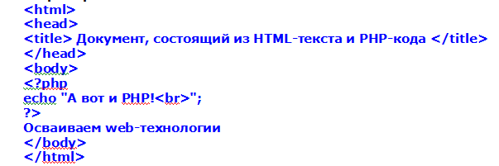
При этом сохраните файл с тем же именем index, но под расширением php. !!
Здесь содержится один PHP-оператор echo. Этот оператор передает строку-аргумент "А вот и PHP!<br>" в HTML-страницу, которую генерирует сервер. При этом тег <br> сделает свое дело, т.е. осуществит переход на новую строку.
В результате вы получите:
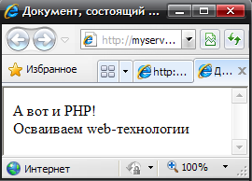

Если вы откроете через браузер исходный текст данной страницы (меню Вид/Просмотр html-кода) мы увидим следующее:
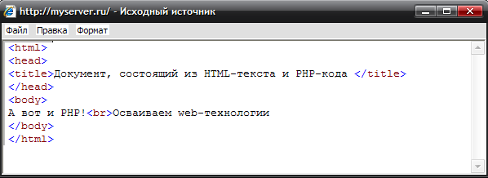

Как вы видите, в результирующей странице нет и следа PHP-кода. Казалось бы, весьма просто и бесполезно, но PHP позволяет делать сложные вещи.
В одном документе можно чередовать HTML-текст и блоки PHP-операторов сколько угодно раз. При этом все переменные, функции и классы, определенные в первом блоке, будут доступны и в последующих блоках.
В примере 1 заменим вызов функции echo на вызов встроенной функции phpinfo( ), которая выдаст список параметров PHP-среды.
В результате вы получите справку о среде PHP.

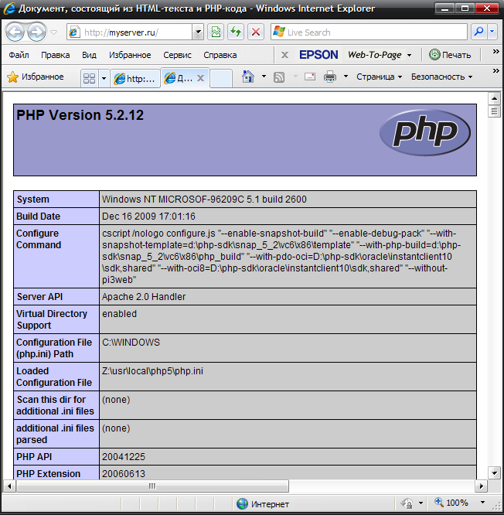

Выданная справка содержит большое количество разнообразной информации о среде PHP (обратите внимание на бегунок справа). Функция phpinfo() бывает весьма полезна при диагностировании поведения создаваемых PHP-программ. Данная команда отображает информацию об установленном на сервере языке PHP.
Важно, что когда пользователь вызывает страницу index.php, ее текст сперва обрабатывается интерпретатором языка PHP. Эта программа сканирует страницу, находит на ней все PHP-команды, выполняет их и помещает на их место полученный html-кода к моменту когда страница попадет к пользователю, PHP-кода на ней уже нет, поскольку на его основе сервер сгенерировал html-код.
Если просмотреть исходный код полученной страницы, то вы увидите, что простая команда phpinfo()оказалась заменена огромным количеством html-кода.
Мы с вами познакомились я языком PHP на самом простом примере. Рассмотрим еще один нетрадиционный пример. Напишем следующую программу:

Пример 2.
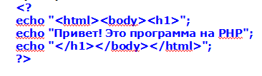
Сохраните ее в вашу папку C:\WebServers\home\myserver.ru\www под именем first.php. запустите программу на выполнение (введите в строке браузера следующий адрес http://myserver.ru/first.php). В результате в окне браузера вы увидите, см. рис.
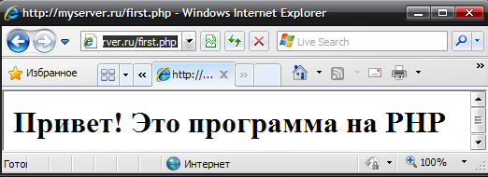

В примере 2 оператором echo выводятся помимо собственно самого сообщения, теги HTML, BODY, H1 и т.д.
Этот же сценарий можно переписать так:

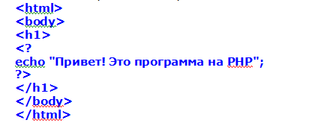
Результат этих двух страниц будет одинаковый.

При помощи небольших кусков php-кода можно эффективно создавать большие и сложные html-документы. Это одно из существенных преимуществ PHP.
Программа на языке PHP – это всегда не более чем html-страница, содержащая специальную PHP-разметку. PHP-код обрабатывается отдельной программой на сервере, и результаты включаются в веб-страницу до отправки ее пользователю.

Самостоятельно, используя оператор echo языка PHP, создать веб-страницу, внешний вид которой представлен на рисунке:
